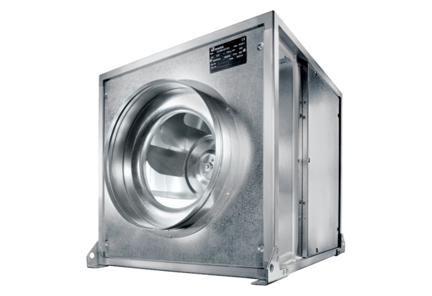Quickbox DSQ 50/6 KOpakowanie jednostkowe: 1 sztukaAsortyment: C
Numer artykułu: 0080.0081Producent: MAICO

